**Sp Medical Group**

**TÉCNICO EM DESENVOLVIMENTO**

SENAI . SP

Documentação

# Sumário

1. Resumo 3
2. Descrição do projeto 3
3. Modelagem de Dados 3

Modelo Conceitual 3

Modelo Lógico 3

Modelo Físico 3

Cronograma 3

**TÉCNICO EM DESENVOLVIMENTO**

SENAI . SP

Trello 4

1. Back-End 4

Funcionalidades 5

Sistema Web 5

Perfis de usuário: 5

Funcionalidades: 5

Sistema Mobile 5

Perfis de usuário: 5

Funcionalidades: 5

1. Resumo

Essas é a documentação de um projeto feito por um aluno do Senai, com a mentoria dos professores, chamado Sp Medical Group

1. Descrição do projeto

Fernando Strada iria fundar uma clínica chamada Sp Medical Group e precisava da criação de um sistema web/mobile para sua clínica que ali se iniciava. Por isto contratou o desenvolvedor Leonardo Teles para a criação destas aplicações.

# Banco de dados relacional

É um banco de dados é aquele onde a modelagem dos dados é feita de forma que estes sejam percebidos pelo usuário com tabelas com relação entre si.

1. Modelagem de dados

A modelagem de dados serve para entendermos de uma forma mais fácil as relações daquele banco de dados, que são no modelo conceitual, modelo logico e modele físico.

Modelo Conceitual

O modelo conceitual é o primeiro modelo q temos ele é um modelo mais simples de fácil compreensão

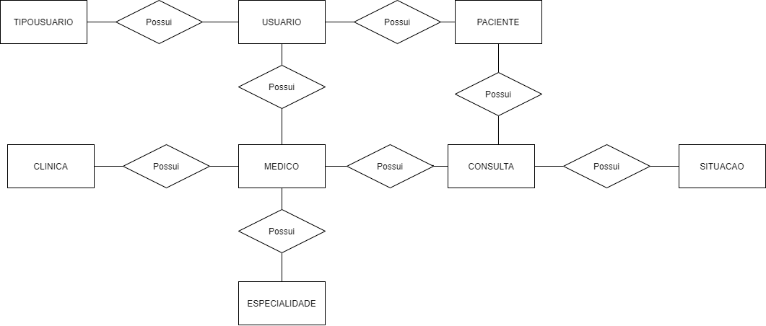

Modelo Lógico

O modelo Lógico é o segundo modelo, onde já podemos ver as tabelas e suas entidades, suas chaves primárias (PK) e suas estrangeiras (FK).

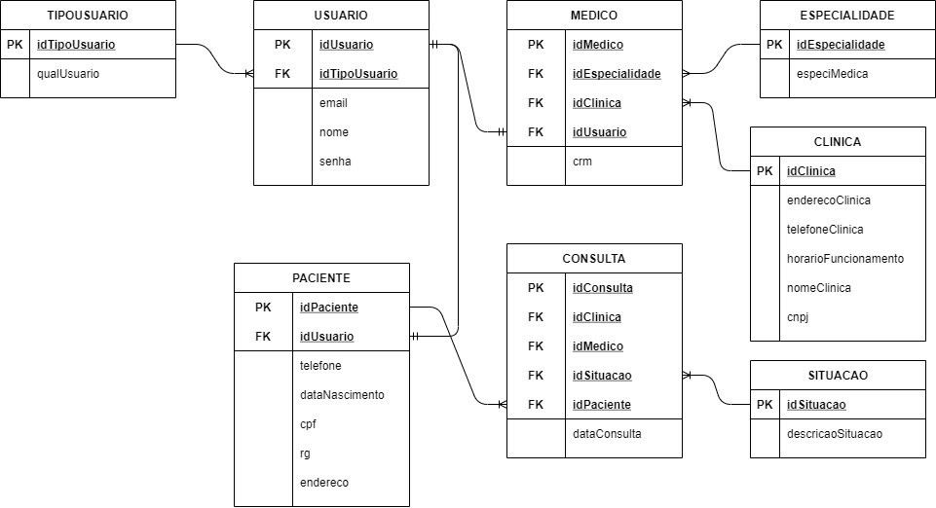

## Modelo Físico

O modelo físico é o nosso terceiro modelo, q só pode se acessada depois que todas tabelas forem criadas, também podemos criar ela pelo Excel.

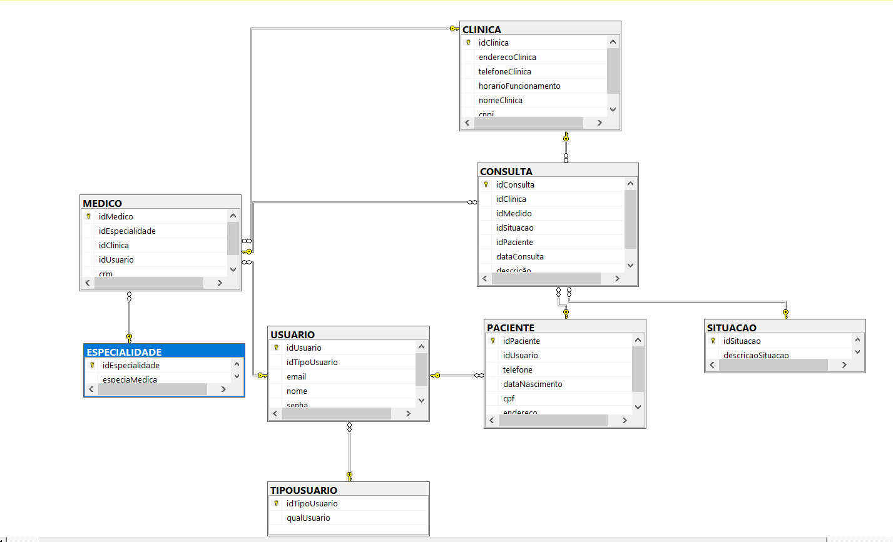

Trello

https://trello.com/b/XNGLbC8K/spmg

# Back-End

Para o nosso desenvolvimento do back-end utilizamos o Visual Studio

## Funcionalidades

Insira as funcionalidades que a API atende.

**Perfis de usuário:**

1. Administrador: Para o colaborador da área administrativa da clínica;

2. Médico: Colaboradores que atuam na área da saúde;

3. Paciente: Clientes da clínica;

**Funcionalidades:**

1. O administrador poderá cadastrar qualquer tipo de usuário (administrador,

paciente ou médico);

2. O administrador poderá agendar uma consulta, onde será informado o paciente,

data do agendamento e qual médico irá atender a consulta (o médico possuirá

sua determinada especialidade);

3. O administrador poderá cancelar o agendamento;

4. O administrador deverá informar os dados da clínica (como endereço, horário

de funcionamento, CNPJ, nome fantasia e razão social);

5. O médico poderá ver os agendamentos (consultas) associados a ele;

6. O médico poderá incluir a descrição da consulta que estará vinculada ao paciente

(prontuário);

7. O paciente poderá visualizar suas próprias consultas;

## Sistema Web

xxxxxxxxxxxxxxxxxxxxxxxxxxxxx

**Perfis de usuário:**

1. Administrador: Para o colaborador da área administrativa da clínica;

2. Médico: Colaboradores que atuam na área da saúde;

3. Paciente: Clientes da clínica;

**Funcionalidades:**

1. O administrador poderá cadastrar qualquer tipo de usuário (administrador,

paciente ou médico);

2. O administrador poderá agendar uma consulta, onde será informado o paciente,

data do agendamento e qual médico irá atender a consulta (o médico possuirá

sua determinada especialidade);

3. O administrador poderá cancelar o agendamento;

4. O administrador deverá informar os dados da clínica (como endereço, horário

de funcionamento, CNPJ, nome fantasia e razão social);

5. O médico poderá ver os agendamentos (consultas) associados a ele;

6. O médico poderá incluir a descrição da consulta que estará vinculada ao paciente

(prontuário);

7. O paciente poderá visualizar suas próprias consultas;

## Sistema Mobile

O sistema mobile é o sistema voltado para os celulares o nosso Sp Medical Group só que agora no mobile.

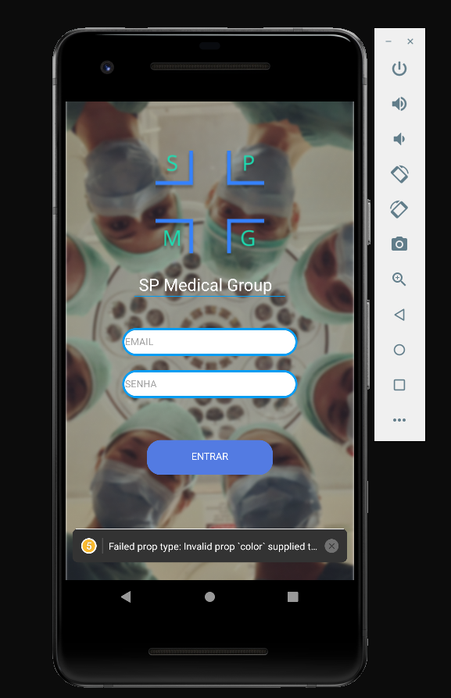

**Perfis de usuário:**

1. Médico: Colaboradores que atuam na área da saúde;

2. Paciente: Clientes da clínica;

**Funcionalidades:**

1. O paciente poderá visualizar suas próprias consultas;

2. O médico poderá ver os agendamentos associados a ele;